- В мире сказок
- 12 школьных мгновений
- Мектеп президентінің сайлауы
- Вместе дружная семья
- «Алкоголь және нашақорлық тұлғалық және қоғам мәселесі ретінде»

Информационная школьная газета СОШ №30
School
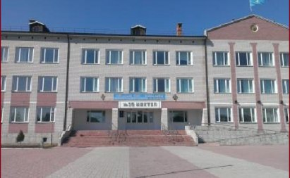
News

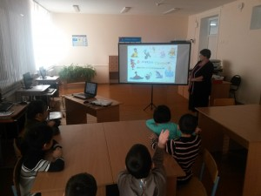
В мире сказок
4-го ноября в школьной библиотеке прошла викторина "В мире сказок", где ученики 1 классов соревновались в знании сказок, вспомнили их героев и угадывали сказки по показанному фрагменту.

12 школьных мгновений
Прошел очередной традиционный городской фестиваль «12 школьных мгновений». В фестиваля приняли участие школьники, педагоги и директора школ. Каждое «мгновение» традиционно посвящается памяти заслуженных педагогов, внесших значительный вклад в развитие системы образования города.

Коллектив СОШ №30 принял участие в туре «Главней всего директор в школе». В программном номере были использованы необходимые атрибуты и декорации, музыкальное сопровождение. Участники в разной форме презентовали директора школы. Были представлены яркие, содержательные, костюмированные выступления.

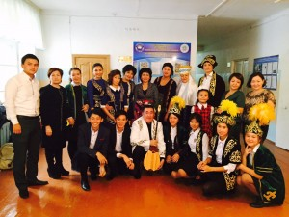

Бает Айгерим 9 «Б» класс

24 қазан күні , біздің мектеп мектепте президенттік сайлау өтті. Екі апта бұрын мектеп Президентке үміткер болуға кандидаттар таңдалды, олар: Лейла Бакустар - 10 «А» сынып, Баяхметова Арай, Әубәкірова Айым, Усаханова Алема - 9 «А» сынып оқушысы. Әрбiр кандидаттың мемлекеттік насихаттау бағдарламасын дайындады және барлық оқушыларға 5-10 сынып оны көрсетті. Дауыс беру қорытындысы бойынша көп дауыс жинаған және мектеп президенті болған Бакустар Л.

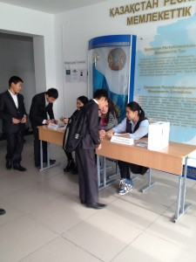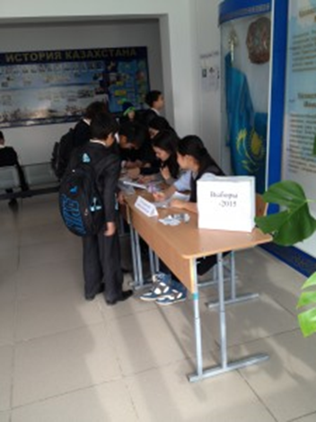
Бакибай Мадина 9 «А» сыныбы
"Вместе дружная семья"
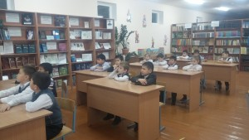
Мектеп президентінің сайлауы

В школьной библиотеке, в рамках празднования 20-летия Ассамблеи народов Казахстана, прошло мероприятие "Вместе дружная семья", участниками которой стали ученики 1"Б" класса.

Бает Айгерим 9 «Б» класс
«Алкоголь және нашақорлық тұлғалық және қоғам мәселесі ретінде»
Салауатты өмір сүру дегеніміз не дейтін болсақ, ол әлеуметтік өмірді жақсарту, бос уақытты тиімді пайдалану, денсаулықты сақтау және нығайту, сапалы тамақтану, зиянды нәрселерден аулақ болу. Ал зиянды әрекеттер дегеніміз, қазіргі таңда етек алған, заманымыздың кеселді дерттері — шылым шегу, маскүнемдік, нашақорлық. 30 қазан күні №30 жалпы орта мектебінде «Алкоголь және нашақорлық тұлғалық және қоғам мәселесі ретінде» дөңгелек үстелі өткізілді. Дөңгелек үстелдің қонағы СӨС орталығаның кураторы Турарова Анар Касымовна болды. Жоспар бойынша 7 сынып оқушысы Каирова Ажар және 9 сынып Артаманова Анастасия «Жас өспірімдер арасындағы алкоголизм және нашакорлық мәселелері» жөнінде баяндама оқыды. Сонымен қатар СӨС-координаторымен тақрып бойынша бейнефильмдер көрсетілді, және оқушылармен талқылау жүргізілді.
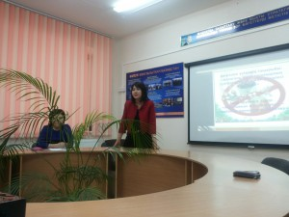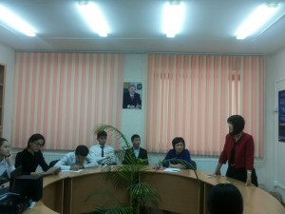
Каирова Ажар 7 «А» сыныбы

Бас Редакторы: Бақустар Лейла,
фотограф Слямова Диана
Электрондық пошта: bakustarleila@mail.ru

